Description des actions de la section

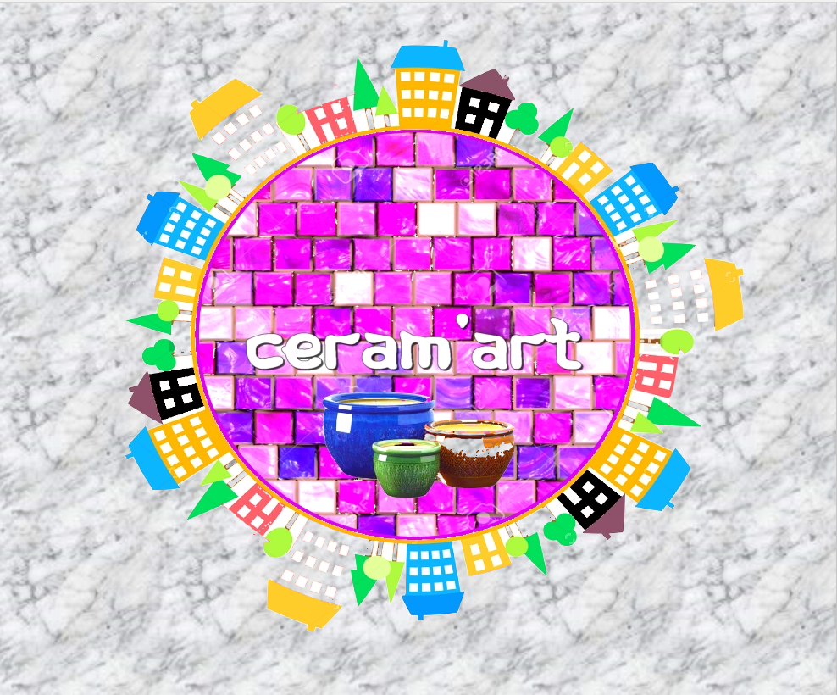

MOHAMED RAFFIQUE Asfar

MACHON Theo

M ’JAHAD Mehdi

Description des actions de la section " Ceram-Art " de l’association " Dés, Corps Urbains "

Atelier poterie

L’atelier poterie met en place une activité de création d’objets en terre cuite. L’activité a lieu tous les mardis (sauf pendant les mois de juillet et Août en raison des vacances scolaires) dans la salle "

Printemps " (7 rue Droite, Imaginaire 99872). L’inscription peut être : ponctuelle pour 10€ la séance, mensuelle pour 30€ toutes les séances du prochain mois, ou annuelle pour 250€ tous les séances de l’année.

Expositions

Les expositions mettent à la vue du public les créations des adhérents de l’atelier ainsi des créations de professionnels. Elles ont lieu tous les derniers mercredis du mois (sauf pendant les mois de juillet et Août en raison des vacances scolaires) dans la salle " Amérique " (7 avenue Jupiter, Imaginaire 99872). Le tarif d’entrée peut être de : 10€ pour les adultes, 7€ pour les étudiants, 5€ pour les abonnés.

Vente de céramiques

La section s’occupe aussi de la vente de céramiques, ceux créés par les adhérents de l’association souhaitant vendre leur(s) création(s), entre autres. La vente a lieu pendant les expositions, ainsi que sur le site internet de l’association, en continu.

FIN

